 | Sdružení hasičů Čech, Moravy a Slezska  Sbor dobrovolných hasičů Veselí nad Lužnicí | 

Propozice 16. ročníku Memoriálu Josefa Žahoura – mladí hasiči
(soutěž je zařazena do seriálu soutěží O putovní pohár OSH Tábor)

Místo konání soutěže:
prostranství před kulturním domem, Veselí nad Lužnicí
49°11'8.998"N, 14°42'3.915"E

Pořadatel:
Sbor dobrovolných hasičů Veselí nad Lužnicí

Datum konání soutěže:
sobota 19. září 2015

Časový průběh
9.00 – 9.30 | prezence v místě konání soutěže
9.45 | nástup soutěžních družstev a zahájení soutěže
cca 12.30 | vyhlášení výsledků

Disciplína
požární útok dle pravidel Hry Plamen

Kategorie:
kategorie mladší žáci, starší žáci

Kontakt:
Stanislav Kaisler
Vojty Slukova 283
391 81 Veselí nad Lužnicí
tel.: 603 939 137
e-mail: kaisler@stka.cz
www: http://sdh-veseli.hyperlink.cz

Obecné podmínky:
- zúčastnit se mohou pouze kolektivy registrované pro Hru Plamen
- bude použit přetlakový ventil (dodá pořadatel)
- terče 50 x 50 cm s otvorem o průměru 5 cm uprostřed, za otvorem plechovka
- ruční měření času stopkami
- čas přípravy na základně 5 min., může být podle počtu přihlášených družstev zkrácen dle dohody velitelů při nástupu

Startovní čísla:
Družstva si je mohou volit dle pořadí, v jakém se budou presentovat v den soutěže, pořádající sbor si vyhrazuje právo přednostního výběru startovních čísel. V kategorii mladých hasičů půjdou všechna družstva jednoho sboru za sebou, aby nebylo nutné přendávat stroj.

Odevzdání přihlášek:
- družstva se do soutěže MUSÍ ve všech kategoriích přihlásit nejpozději do čtvrtka 17. 9. 2015 na některém z kontaktů, předběžné přihlášení je pro nás důležité z organizačních důvodů (např. zajištění tisku diplomů)
- pořadatel má právo omezit počet zúčastněných družstev, v tom případě o přijetí družstva do soutěže rozhoduje pořadí podaných předběžných přihlášek
- vyplněné písemné přihlášky musí družstvo odevzdat nejpozději v den soutěže při presenci
- tiskopisy přihlášky jsou k dispozici u pořadatele (adresy a kontakty viz výše, včetně webové stránky), v případě předběžného přihlášení jinou formou (např. telefonicky) lze písemnou přihlášku vyplnit až na místě

Startovné:
- v kategorii mladých hasičů se startovné nehradí

Pravidla POŽÁRNÍ ÚTOK mladí hasiči:
Soutěž se koná podle pravidel požárního útoku dle propozic Hry Plamen s následujícími výjimkami
- náběh od startovní čáry k základně zkrácen na 5 m (všechny kategorie)
- povolena pomoc dospělých při přípravě základny (všechny kategorie)

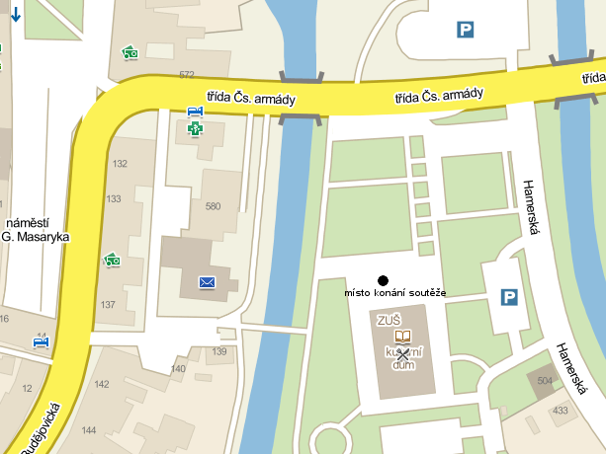

P Ř I H L Á Š K A
do soutěže

SDH, družstvo:
Okres:
Kategorie:  (nehodící se škrtněte) | mladší žáci |  | starší žáci
na soutěž: |  | 16. ročník Memoriálu Josefa Žahoura |  |  |  |  | Veselí nad Lužnicí, 19. 9. 2015
 | (název soutěže) |  |  |  |  | (místo a datum konání)

 | Příjmení a jméno soutěžícího | Datum narození
1.
2.
3.
4.
5.
6.
7.
8.
9.

Přihlašovatel stvrzuje, že výše uvedení soutěžící splňují zdravotní způsobilost a ostatní podmínky stanovené Směrnicemi pro celostátní činnost kolektivů mladých hasičů.

Vedoucí družstva:
 |  | příjmení a jméno | podpis

V |  | dne
 |  |  |  |  | (razítko a podpis přihlašovatele)

